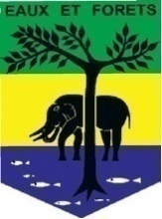 | REPUBLIQUE GABONAISE  Ministère des Eaux et Forêts  Secrétariat Général | 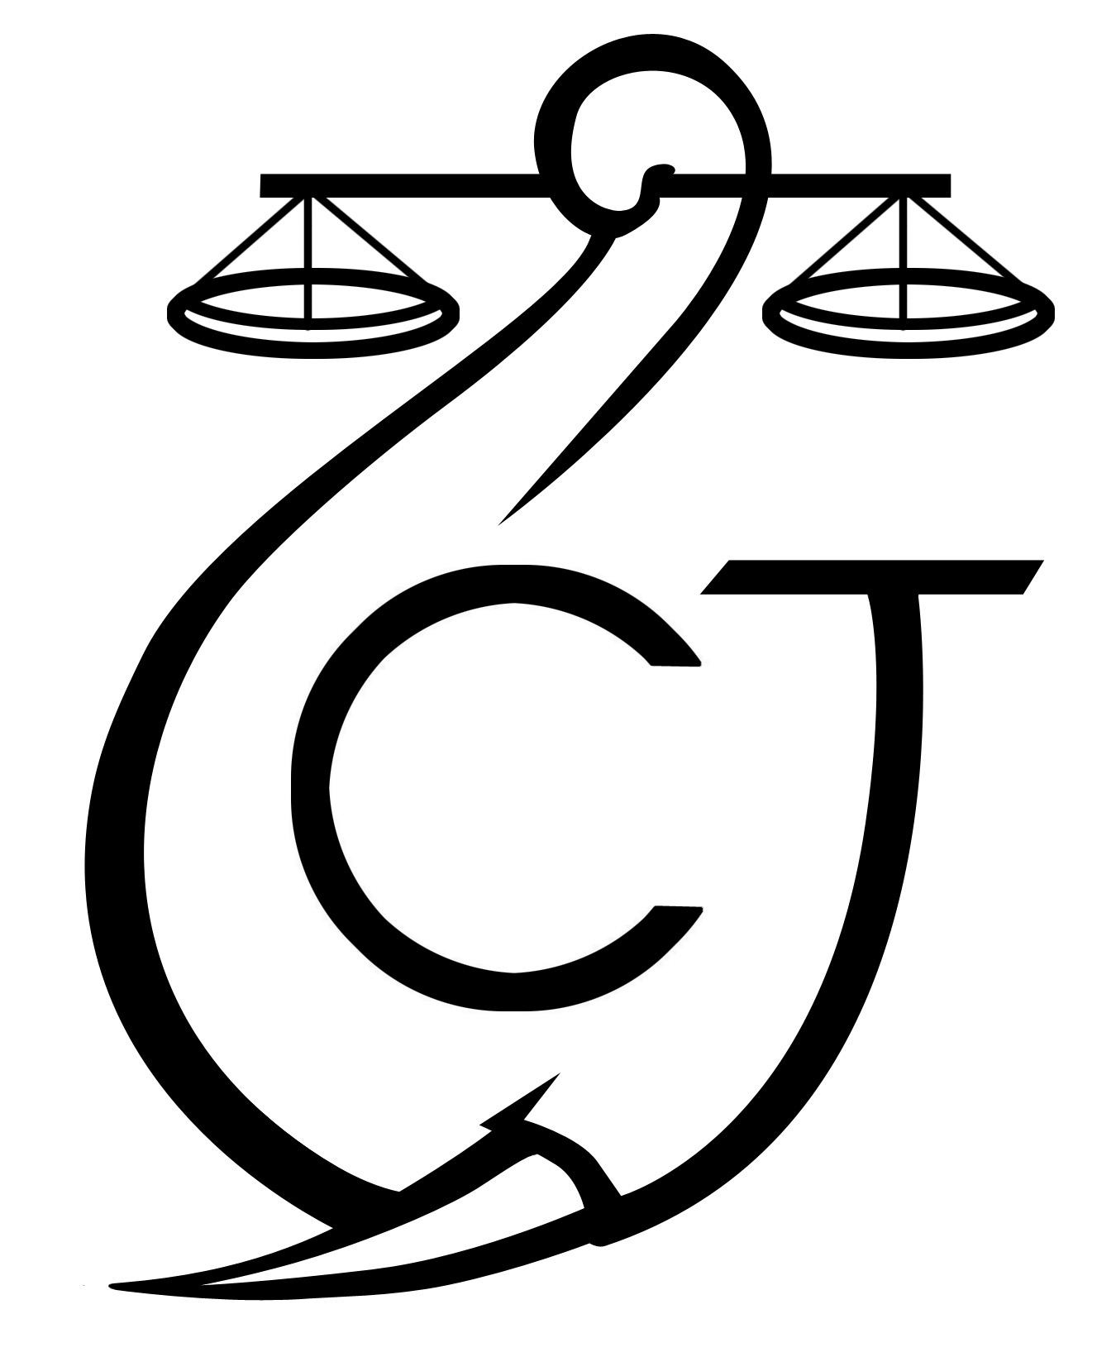 | CONSERVATION JUSTICE  (+241) 074 23 38 65  luc@conservation-justice.org  www.conservation-justice.org | 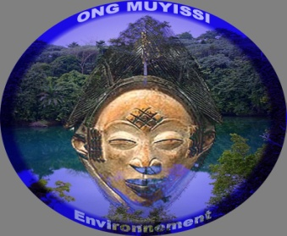 | MUYISSI ENVIRONNEMENT  (+241) 077873785 ladislasdemaison@gmail.com  ongmuyissi.org
Projet RALFF
Renforcement d’Appui à la Loi sur la Faune et la Flore

« Lutte contre l’exploitation forestière illégale »

SOMMAIRE

Points principaux 2
Investigations 2
Opération 2-3
Département juridique 3
Mission 3-5
Communication 5
Relations extérieures 5-6
Conclusion 6

Rapport Mensuel Août 2020

Conservation Justice

Rapport Mensuel septembre 2019
Conservation Justice

Union européenne

Cette publication a été produite avec le soutien financier de l’Union européenne. Son contenu relève de la seule responsabilité de Conservation Justice et ne reflète pas nécessairement les opinions de l’Union européenne.

1. Points principaux

- Du 06 au 16 août 2020, dans la province du Woleu-Ntem, s’est déroulé une mission d’information, d’enquête forestière et de sensibilisation ;

- Le 08 août 2020 à Mebaza (Province du Woleu-Ntem) par Bitam, les nommés ESSONO Yannick, EKOMIE Isaac et KETCHA Ousmane ont été arrêtés pour exploitation sans titre ;

- Du 12 au 21 Août 2020 dans la province de la Nyanga s’est également déroulé une mission d’information et de sensibilisation ;

- Le 12 août 2020, à Libreville, le Coordonnateur des activités accordé une interview à la chaine de télévision Gabon-24;

- Le 20 au 31 août 2020, à Lastourville (province de l’Ogooué-Lolo) une mission d’appui a été organisée pour le lancement officiel des activités de la brigade de Ndangui faisant suite au protocole d’accord signé entre le Ministère en charges des eaux et forêts, la société forestière Precious Wood – CEB et l’ONG Conservation Justice.

2. Investigations

Indicateurs :
Nombre d’investigations menées | 03
Investigation ayant menées à une opération | 03
Nombre de trafiquants identifiés | 03

Les investigations menées dans le Woleu-Ntem au cours de ce mois d’août ont permis d’interpeller trois (03) personnes au village Mebaza.

3. Opérations

Indicateurs :
Nombre d’opérations menées ce mois | 02
Nombre de personnes arrêtées | 03

En ce mois d’août 2020, deux opérations ont permis d’interpeller trois trafiquants de bois.

En effet, suite à des informations reçues aux cours de la mission de sensibilisation de l’équipe sociale, en date du 08 août 2020, les nommés ESSONO Yannick, EKOMIE Isaac et KETCHA Ousmane ont été arrêtés par une équipe composée des agents des Eaux et Forêts du cantonnement de Bitam, appuyée par l'ONG Conservation Justice avec une importante quantité de bois scié illégalement dans la forêt du village de Mebaza. Au total, 122 pièces de bois scié (Padouk, Dabema et Belinga) ont été saisies par les agents ainsi que les machines de sciage. Les contrevenants ont été convoqués au cantonnement des Eaux et Forêts de Bitam pour être entendus sur procès-verbal de constatation d’infraction pour exploitation sans titre. Ils ont payé deux amendes transactionnelles, respectivement de 200.000francs CFA et 100.000 francs CFA.

4. Département juridique

4.1. Suivi des affaires

Indicateurs :

Nombre d’affaires suivies | 00
Nombre de condamnations | 00
Affaires enregistrées | 00
Nombre de prévenus | 00

Le département juridique d’ALEFI n’a déféré aucune procédure en ce mois d’août 2020 donc aucune nouvelle affaire suivie devant les tribunaux.

En revanche, le paiement des amendes transactionnelles ont été suivies dont l’une de 200.000 par Yannick ESSONO et EKOMIE Isaac et l’autre de 100.000 par KETCHA Ousmane.

4.2. Visites de prison

Indicateurs :

Nombre de visites effectuées | 0
Nombre de détenus rencontrés | 0

N’ayant aucune affaire enregistrée donc aucun placement en détention préventive sur les faits d’exploitation forestière illégale, il n’y a donc eu aucune visite de prison en ce mois d’août 2020.

4.3 Formations

Il n’y a pas eu de formation liée au projet RALFF (ALEFI) au cours de ce mois.

5. Missions

L’équipe nord a effectué une mission dans la province du Woleu Ntem pour discuter avec les communautés sur le suivi des cahiers des charges contractuelles et l’effectivité des travaux réalisés sur le terrain outre les enquêtes forestières.

5.1 Mission RALFF nord (du 06 au 16 Août 2020)

Département du Haut-Ntem (Minvoul)
La mission avait pour objectif de présenter civilités aux autorités et de sensibiliser les communautés des villages Bolossoville et Belfort au sujet des aspects liés au partage des bénéfices entre les populations et TTIB/CDG. Deux villages ont été visités (Bolossoville, et Belfort). Il a été constaté que les opérateurs n’ont pas encore signé de cahiers des charges avec les communautés. Bolossoville est impacté par TTIB et CDG. Quant à Belfort, ce village est impacté par TTIB.

Département du Haut-Ntem (Bitam)
Dans ce département, la mission avait pour but non seulement de mener des investigations dans les villages Okok et Mebaza, mais aussi de faire le suivi sur les aspects liés au partage des bénéfices entre les populations. A cet effet, cinq villages ont été visités : Mebaza, Okok, Mekak, Akom Essatouk et Bikougou.
Les investigations menées nous montrent que le sciage est devenu une activité menée à grande échelle dans le département du Ntem. Trois scieurs et 4 porteurs ont été interpellés par l’équipe conjointe Eaux et Forêts-CJ. Les contrevenants ont été condamnés à payer des amendes transactionnelles.
S’agissant des cahiers des charges contractuelles, TTIB les a signés avec trois villages sur les 11 au total. Il s’agit de Neb, Tho’ Eyiè et Bikang-Meleme. À Bikougou, un conflit existe au sein de la communauté villageoise concernant la division du village en deux.

Département du Woleu (Oyem)
Dans ce département, l’équipe avait pour mission de faire un état des lieux sur la mise en œuvre des cahiers des charges. A cet effet, deux villages ont été visités : Nkarezok et Nkolmelene. S’agissant du village Nkolmelene, l’électricité n’est pas effective dans l’ensemble du village. Certaines voix s’élèvent pour dénoncer cette situation. Quant à Nkarezok, la satisfaction est totale, car le village est heureux par la mise en œuvre du CCC signé avec CDG.

5.2 Mission RALFF sud (du 12 au 21 Août 2020)

La mission de sensibilisation et d’information s’est déroulée dans la province de la Nyanga. Deux départements ont été visités par l’équipe RALFF au cours de cette mission : le département de Dougoutsi et le département de Doutsila.

Département de Mougoutsi (Tchibanga)

Dans ce département, l’objectif de la mission était d’évoquer le sujet du partage des bénéfices issus de l'exploitation du bois par la société RTC. Deux villages ont été visités dans ce département : Ndenguilila et Mouedji. Dans ce regroupement de village impacté par RTC, les employés se dénoncent les mauvaises relations avec l’opérateur économique. La cartographie participative n’a toujours pas été faite.

Département de Doutsila (Mabanda)

Le suivi de la mise en œuvre des cahiers des charges a été le principal point abordé lors du séjour de l’équipe dans cette localité. Sept (7) localités ont été visitées dans ce département : Nzinga, Banda Mamba, Mbanga, Panza, Douano 1, Douano 2 et Niali. Dans ces différents villages, il est à noter que les projets financés par le FDL sont en cours d’exécution. Cependant, on note que le CGSP n’a pas respecté la loi sur le pourcentage des frais de fonctionnement du CGSP.

Au cours de cette mission du mois d’Août dans la province de la Nyanga et du Woleu Ntem, au total, (18) localités ont été visitées par les équipes nord et sud.

6. Communication

Indicateurs :

Nombre de pièces publiées | 15
Télévision | 02
Internet | 09
Presse écrite | 02
Radio | 02

Le projet a produit 15 pièces dont 9 publiées sur internet, 2 à la télévision, 2 dans la presse écrite et 2 à la radio.
Les articles sont disponibles sur plusieurs médias et notamment sur le site Internet, la page Facebook et la chaine YouTube du projet.
Website: http://www.conservation-justice.org/CJ/
Facebook:https://www.facebook.com/Conservation-Justice-163892326976793/
YouTube: https://www.youtube.com/user/ConservationJustice

Relations extérieures

Indicateurs:
Nombre de rencontres | 62
Suivi de l’accord de collaboration | 44
Collaboration sur affaires | 18

Dans le cadre de la mission de l’équipe sociale pour ses missions de sensibilisation des populations dans la province du Woleu-Ntem et de la Nyanga, le chef de département social et l’assistant à la Coordination de la zone Sud ont rencontré les directeurs provinciaux des Eaux et Forêts du Woleu-Ntem et de la Nyanga, des chefs de cantonnement de Bitam, Minvoul et Mabanda ainsi que la gendarmerie et bien d’autres…

Les juristes et le Coordonnateur des activités ont tenu plusieurs rencontres avec les autorités administratives et judiciaires dans trois provinces : l’Estuaire, le Moyen-Ogooué et l’Ogooué-Lolo. Ils ont rencontré entre autres, les directeurs provinciaux des Eaux et Forêts du Moyen-Ogooué et de l’Ogooué-Lolo. Les procureurs de parquet et les magistrats du siège ont également été rencontrés. Il y a également eu des rencontres effectuées avec les officiers de police judicaires.

Le Coordonateur des activités a rencontré et discuté avec les journalistes de la chaine de télévision Gabon-24 dans le cadre d’une interview télédiffusée.

Une mission d’appui pour le lancement officiel des activités de la nouvelle brigade faune de Ndangui a été organisée dans la province de l’Ogooué-Lolo, précisément à Milolé. Un juriste du projet y a participé et a rencontrés les autorités locales. Les rencontres ont eu pour but de présenter la brigade et ses missions. La mission a permis de visiter les différentes zones devant abriter les postes fixes de la brigade dans la province de l’Ogooué-Lolo et du Haut-Ogooué. Une séance de travail réunissant Monsieur le Ministre des Eaux et Forêts, la DGFAP, CEB et CJ a également eu lieu.

Au total, au moins soixante-deux (62) rencontres avec différentes autorités administratives et judiciaires ont eu lieu.

7. Conclusion

Pour la mission de sensibilisation, 18 villages ont été visités par les équipes ALEFI Nord et Sud: Bolossoville, Belfort, Mebaza, Okok, Mekak, Akom Essatouk, Bikougou, Nkarezok, Nkolmelene, Ndenguilila, Mouedji, Nzinga, Banda Mamba, Mbanga, Panza, Douano 1, Douano 2 et Niali.

De manière générale, le sciage de long illégal continue d'être d'actualité malgré les opérations menées, le 14 mars de cette année et dans la même zone. C’est dans cette optique que trois individus ont été interpellés dans le département du Ntem. Ces personnes ont été entendues sur PV et chacun d’eux a payé 100.000 francs CFA d’amende transactionnelle pour exploitation sans titre.

S’agissant des cahiers des charges (CCC), notons que trois nouveaux ont été signés avec les villages Tho’o Eyiè, Neb et Bikang Meleme.

Dans la province de la Nyanga, malgré les difficultés de fonctionnement des CGSP, certaines communautés attendent toujours la signature et la mise en œuvre des CCC.

Une mission d’appui pour le lancement officiel des activités de la brigade de Ndangui dans la province de l’Ogooué-Lolo précisément à Milolé a permis plusieurs rencontres à l’instar de celle avec Monsieur le Ministre des Eaux et Forêts et les autorités locales dans le but de présenter la brigade et ses missions.

